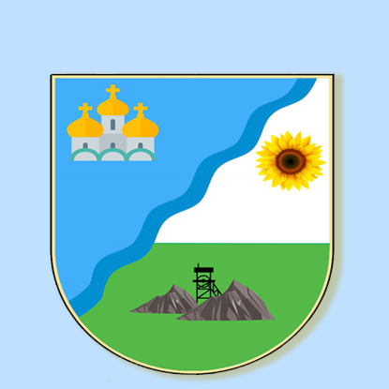 |  | ІНФОРМАЦІЙНА КАРТКА  № 9 |  | Комунальний заклад  «Центр надання соціальних послуг»  Миколаївської сільської ради  52744 с.Миколаївка,  пров. Водний, буд. 2  Контактний телефон:  0999619512  електронна пошта:  snspmykolaivska@ukr.net  Прийомні години:  Пн.-Чт. з 8.00 до 17.00 год;  Пт. з 8.00-16.00  перерва: 12.00-13.00
 |  | ПОСЕРЕДНИЦТВО (МЕДІАЦІЯ)
1. | Зміст послуги |  | Допомога у врегулюванні конфліктів; ведення переговорів; опрацювання шляхів та умов розв’язання конфлікту.
2. | Документи, необхідні для отримання соціальної послуги |  | подання письмової заяви отримувача соціальної послуги / його законного представника суб’єкту
3. | Форма надання послуги |  | Соціальна послуга надається:  у приміщенні суб’єкта, що надає соціальну послугу;  за місцем, визначеним посередником і погодженим з усіма учасниками посередництва (медіації).
4. | Термін надання послуги |  | За потребою
5. | Соціальні групи |  | Соціальна послуга є добровільною процедурою та надається за взаємною згодою сторін конфлікту/спору на підставі принципів доступності, захисту та безпеки отримувачів соціальної послуги, добровільної участі, рівності та активності сторін посередництва
6. | Умови надання послуги |  | безоплатно
7. | Правові підстави для надання соціальної послуги |  | Державний стандарт соціальної послуги посередництва (медіації), затверджений наказом Міністерства соціальної політики України 17.08.2016 року № 892  https://zakon.rada.gov.ua/laws/show/z1243-16#Text
8 | Підстави для відмови у наданні соціальної послуги |  | Суб’єкт, що надає соціальну послугу, відмовляє отримувачеві соціальної послуги в її наданні, якщо за наявних ресурсів він не здатен задовольнити потреби отримувача соціальної послуги.

